ŠKOFJA LOKA
Škofja Loka je srednjeveško mesto in središče istoimenske občine. Prvič je bila omenjena kot trg leta 1248, leta 1274 pa kot mesto. Zapisi navajajo da je bila leta 1397 obdana z obzidjem s petimi obrambnimi stolpi in mestnimi vrati. Imela je mestno avtonomijo, med leti 973 in 1803 pa je bilo ozemlje skupaj s Poljansko ter Selško dolino last bavarske Freisinške škofije. Od srednjega veka dalje sta mestno jedro sestavljala dva trga: Plac (zgornji trg) in Lontrg (spodnji trg). Leta 1987 je bilo mesto razglašeno za kulturni spomenik.
Zanimivost škofjeloškega grba je zamorec. Po legendi se je eden od freisinških zemljiških gospodov, Abraham, peljal v Poljansko dolino, medtem pa ga je napadel medved. Zamorec, ki je bil njegov podložnik, pa se medveda ni zbal in ga je ubil s puščico. V zahvalo mu je škof obljubil, da »ga bo naredil slavnega, da ga bodo pomnili še mnogi rodovi«. Zamorc s krono je postal simbol freisinške škofije, posledično pa tudi mesta Škofja Loka

Ime
Prvotno se je mesto imenovalo Loka, kar pomeni travnat svet ob vodi, kajti naselje se je začelo razvijati v srednjem veku na jasi na sotočju obeh Sor. V starih listinah listinah najdemo imena Lak, Lok, Lonka pisana na različne načine. Pozneje pa je Loka dobila pridevek Škofja, ker so jo hoteli označiti kot posest freisinških škofov in jo ločiti od drugih Lok, ki jih je ne slovenskih tleh kar precej.

Zgodovinski razvoj
Zgodovina loškega mesta se pričenja z letom 973, ko je nemški cesar Oton II, daroval loško ozemlje škofu Abrahamu iz Freisinga na Bavarskem. Vendar Loka, ki je imenovana v darilni listini, ni današnja Šk. Loka, temveč stara Loka. Škofjo Loko so ustanovili freinsinški škofi kmalu po prevzemu, da so imeli upravno in gospodarsko središče za svojo zemljiško posest. Na vrhu prvega griča so dali sezidati utrdbo Zgornji stolp. naselje pod utrdbo se je naglo razvijalo in ga že listina leta 1274 omenja kot mesto. Obrambo mesta sta prevzela Zgornji stolp na Kranceljnu in grad na nižjem pomolu tik nad hišami.
Škofje so imeli pravico pobirati mitnino in trgovati. Glavar, ki je namesto škofa gospodaril v gradu, je imel sodno oblast nad vsemi podložniki. Vendar so si meščani pridobili posebno mestno sodstvo, svojo mestno upravo ter pravico do vsakovrstnega trgovanja, medtem ko so smeli podeželski podložniki trgovati le s svojimi pridelki. Prebivalstvo v vmestih je bilo slovensko, škofje pa so nameščali nemške uradnike, na prazne dele ozemlja pa so naseljevali nemške naselnike. Velik del meščanov se je ukvarjal z obrtjo in s trgovino, skoraj vse mestne hiše pa so imele zunaj mesta še nekaj polja.
Mesto je bilo vsaj že leta 1314 obdano z obzidjem, skozi katero je vodilo petero vrat, zavarovanih s stražnimi stolpi. Ker je bil prostor znotraj obzidja zaradi večje varnosti bolj dragocen, so ga na gosto zazidali in so nastale ozke ulice ob strmo postavljenih eno- in dvonadstropnih hišah. Obzidano mesto pa vendar ni bilo povsem varno. Leta 1457 je vdrl vanj Jan Vitovec, vojskovodja celjskih grofov in ga požgal. Leta 1476 so mesto napadli Turki na svojem pohodu v Poljansko dolino. Večkrat je trpelo zaradi kuge in požarov. Najhujša katastrofa ga je zadela leta1511, ko ga je porušil potres. Na srečo pa je bil takrat zemljiški gospod podjetni škof Filip, ki je poskrbel, da so mesto že v nekaj letih obnovili. Več stavb iz tistih let stoji še sedaj. Velik del mesta sta upepelila požara leta 1660 in 1698. Od tedaj do novejšega časa se je mestno lice kaj malo spreminjalo. Obzidje je s sčasoma izgubljalo pomen
in ga niso več potrebovali. Zato je razpadalo, velik del so leta 1789 podrli in odstranili vsa mestna vrata.
Gospostvo freinsiških škofov nad Loko in loškim ozemljem je bilo eno najbolj enotnih in najbolj dolgotrajnih. Trajalo je celih 830 let, od 973 do 1803. leta, ko je Avstrija razglasila freinsinško ozemlje za državno last. Škofa Jožeta konrada je ob tej razglasitvi zadela kap. loka je izgubila svoj dotedanji pomen, hirala je in začel jo je prekašati Kranj, ki je po položaju primeren za gospodarsko središče velikega gorenjskega območja. Novejši promet je Loko pustil ob strani, močno razvita loška obrt pa je kljubovala razvoju industrije. Šele med svetovnima vojnama je Loka začela načrtno skrbeti za gospodarski napredek, odločen korak v to smer pa je naredila šele po osvoboditvi.

Nekaj zgradb, ki so ostale iz srednjega veka:
- Homanova hiša
- Stari Rotovž ali Mestna hiša
- Martinova hiša
- Staro župnišče
- »Krona«
- Župna ali Šentjakobska cerkev
- Kasarna ( »jesharna«)
- Kašča
- »Špital«
- Kamniti ali Kapucinski most

Kašča
Najvažnejše gospoščinsko poslopje je bila kašča, ki jo je upravljal poseben grajski nameščenec kaščar. V njej je imelo gospodstvo spravljene naturalne dajatve. Med njimi je bilo najvažnejše žito in v veliki meri tudi sir. Potres (1511) tudi tej stavbi ni prizanesel in potrebna je bila temeljita obnova.
Nekoč je bilo to dobro utrjeno poslopje s svojim stražnim stolpom.

Promet
Loško gospostvo s središčem v Škofji Loki se razprostira v zahodnem delu slovenskega predalpskega sveta v porečju Poljanske in Selške Sore. Ti dve reki prečkata to ozemlje nekako v smeri zahod - vzhod in tako s svojima dolinama že od nekdaj povezujeta Gorenjsko s Primorsko in še širše, vzhodnoalpski prostor s Furlanijo in Italijo. Cestam po obeh dolinah lahko sledimo od rimskega obdobja v srednji vek. Že zelo zgodaj se omenja kot pomembna prometna pot Škofjeloška ali Tolminska cesta, ki je vodila iz Škofje Loke po Poljanski dolini in naprej skozi Cerkno, Tolmin in Kobarid v Čedad. Ta cesta je bila pomembna tudi zaradi cerkveno-politične povezave velikega dela slovenskega ozemlja z oglejsko cerkveno upravo, s sedežem v Vidmu. V 14. in 15. stoletju je bila prometno živahna tudi Selška dolina. Tedaj so iz fužin v Železnikih tovorili razne železarske izdelke čez Sorico v Baško grapo in naprej proti Čedadu. Že v 16. stoletju je pomen Škofjeloške ceste začel upadati, saj je nova meja med Avstrijo in Beneško republiko presekala stare prometne povezave. Večji del trgovine se je proti koncu srednjega veka preusmeril na Ljubljansko cesto, ki je vodila proti Trstu in Reki. Nekoliko živahnejši promet je prinesla v te kraje leta 1870 zgrajena gorenjska železnica,, ki se je loškega ozemlja samo dotaknila. Prevoz pošte, ljudi in raznega blaga so tako še naprej opravljali z vozmi. Redni avtobusni prevoz je na Loškem stekel šele na začetku 20. stoletja

Škofjeloški grad
Nad Škofjo Loko dominira Škofjeloški grad. Kmalu po prejemu loškega ozemlja leta 973 so freisinški škofje zgradili prvotni grad, ki je bil v listini iz leta 1202 naveden kot zelo trden grad. Potres leta 1511 je grad v večjem delu porušil. Nakar ga je dal v letih 1513 - 1516 škof Filip obnoviti.
V gradu so danes zbirke Loškega muzeja, kjer je na ogled zgodovinsko, kulturno, umetnostno zgodovinsko, etnološko in prirodoslovno bogastvo škofjeloškega ozemlja. Njegovi prvotni podobi danes manjka stolp, v katerem so bile ječe. Redovnice, ki so prebivale v gradu, so ga dale podreti.

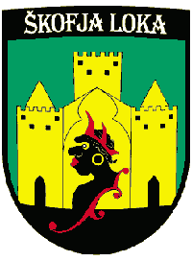Slike:
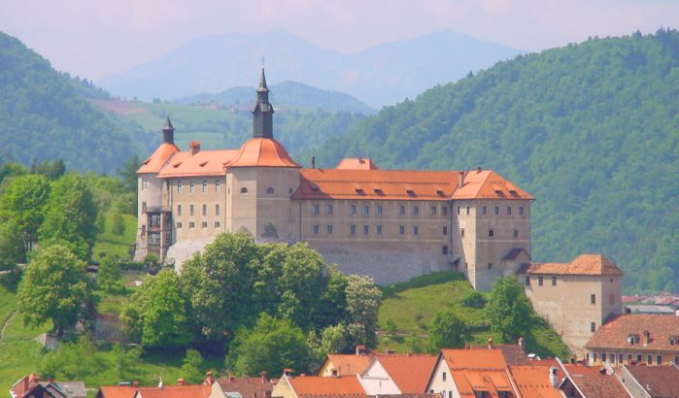

Škofjeloški grad danes škofjeloški grb

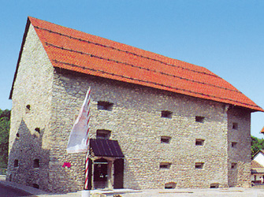
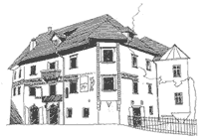

Homanova hiša

kašč

